信息与电子工程学院

实验报告

课程名称 程序设计基础实验
班 级
姓 名
学 号
指导教师



实验守则
- 遵守实验室各项规章制度，爱护实验室的仪器设备。
- 严格遵守操作规程，正确细心使用仪器设备，保证人身安全。
- 听从实验教师指导，掌握实验技能，努力完成课程所要求的实验内容。

实验报告要求
- 明确实验目的、要求，理解实验的原理，独立完成实验报告。
- 搞清实验的各个条件、所使用的仪器。写出每个实验的方法和具体操作步骤。
- 严谨求实的科学态度，详细记录实验数据和结果，并将实验所得的原始数据录入到相应的图表中。
- 认真整理、分析实验原始数据和结果、理论联系实际，查找理论根据，总结出正确的结论。
- 对实验中出现的故障现象进行分析，讨论故障的排除和避免问题，回答思考题、写出心得体会、建议新的实验方法思路。
- 实验报告要求书写工整、字迹清晰、图形曲线绘制准确，格式规范，条理清楚。

实验名称： 指针
姓名： 学号： 实验时间： 2024.12.23
同组人员： 指导教师： 成绩：
一、实验目的
（1）掌握结构体类型变量的定义和使用。
（2）掌握结构体类型数组的概念和使用。
（3）掌握链表的概念，初步学会对链表进行操作。

二、实验仪器设备
电脑
DEV C++

三、实验报告内容（原理、方法步骤、数据处理、结果分析、总结答思考题等）
1、编写程序，定义结构体类型描述学生的基本信息（包括学号、姓名、成绩），输入5名学生的学号、姓名及成绩，计算其平均成绩，并输出高于平均成绩的学生信息。
#include <stdio.h>
#include <string.h>
#define N 5

struct Student
{
char id[20];
char name[50];
float score;
};

int main()
{
struct Student students[N];
float total = 0;
float average;

printf("请输入%d名学生的信息：\n", N);
for(int i = 0; i < N; i++)
{
printf("\n请输入第%d个学生的信息：\n", i + 1);
printf("学号：");
scanf("%s", students[i].id);
printf("姓名：");
scanf("%s", students[i].name);
printf("成绩：");
scanf("%f", &students[i].score);
total += students[i].score;
}

average = total / N;
printf("\n全班平均成绩：%.2f\n", average);

printf("\n高于平均成绩的学生信息如下：\n");
printf("学号\t\t姓名\t\t成绩\n");
printf("----------------------------------------\n");
for(int i = 0; i < N; i++)
{
if(students[i].score > average)
{
printf("%s\t\t%s\t\t%.2f\n",
students[i].id,
students[i].name,
students[i].score);
}
}

return 0;
}

2.编写程序，初始化10名学生的基本信息，包括学号、姓名、三科（高数、英语、程序设计）成绩，分别计算每名学生的总分，并按个人总分对学生降序排序，输出排序后的学生信息。
#include <stdio.h>
#include <string.h>

struct Student
{
char id[20];
char name[50];
float math;
float english;
float programming;
float total;
};

void swapStudents(struct Student *a, struct Student *b)
{
struct Student temp = *a;
*a = *b;
*b = temp;
}

int main()
{
struct Student students[10] =
{
{"2024001", "张三", 85.5, 88.0, 90.5, 0},
{"2024002", "李四", 92.0, 78.5, 85.0, 0},
{"2024003", "王五", 76.5, 92.0, 88.5, 0},
{"2024004", "赵六", 88.0, 85.5, 91.0, 0},
{"2024005", "钱七", 95.5, 89.0, 82.5, 0},
{"2024006", "孙八", 82.0, 94.5, 87.0, 0},
{"2024007", "周九", 91.5, 86.0, 89.5, 0},
{"2024008", "吴十", 87.0, 83.5, 94.0, 0},
{"2024009", "郑十一", 93.5, 91.0, 86.5, 0},
{"2024010", "王十二", 89.0, 87.5, 92.0, 0}
};

for(int i = 0; i < 10; i++)
{
students[i].total = students[i].math + students[i].english + students[i].programming;
}

for(int i = 0; i < 9; i++)
{
for(int j = 0; j < 9 - i; j++)
{
if(students[j].total < students[j + 1].total)
{
swapStudents(&students[j], &students[j + 1]);
}
}
}

printf("\n排序后的学生信息：\n");
printf("排名 学号\t姓名\t\t高数\t英语\t程序设计\t总分\n");
printf("----------------------------------------------------------------\n");

for(int i = 0; i < 10; i++)
{
printf("%-4d %-8s\t%-8s\t%.1f\t%.1f\t%.1f\t\t%.1f\n",
i + 1,
students[i].id,
students[i].name,
students[i].math,
students[i].english,
students[i].programming,
students[i].total);
}

return 0;
}
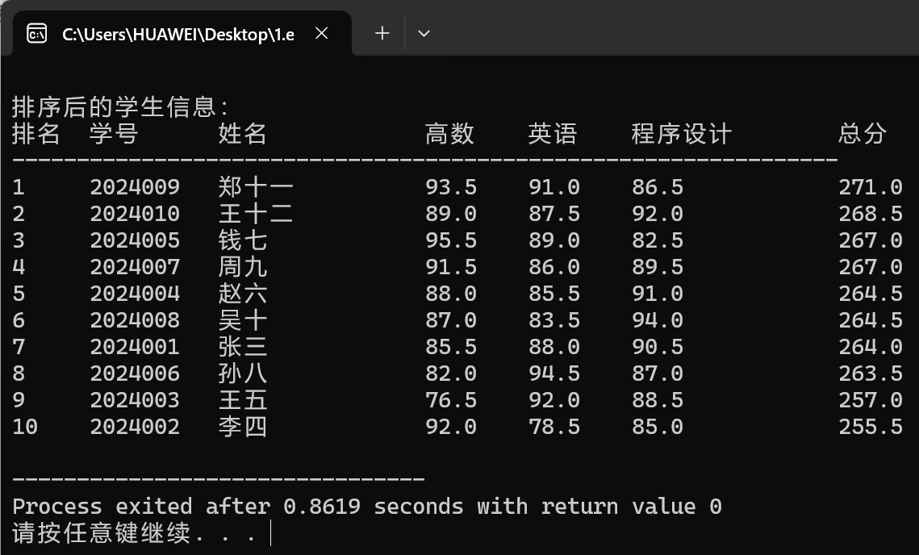

3.编写程序，模拟跳水比赛的评分系统。评分规则如下：有7名评委对选手打分，去掉最高分和最低分，计算其余5个评委的平均分作为选手的最终成绩。定义结构体类型描述选手的基本信息（包括编号、姓名、国籍、7位评委的评分）。设有10位选手参加比赛，输出前3名选手的编号、姓名、国籍及最后得分.
#include <stdio.h>
#include <string.h>
#define NUM_JUDGES 7
#define NUM_PLAYERS 10

struct Player
{
int id;
char name[50];
char nationality[50];
float scores[NUM_JUDGES];
float finalScore;
};

float calculateFinalScore(float scores[])
{
float max = scores[0];
float min = scores[0];
float sum = scores[0];

for(int i = 1; i < NUM_JUDGES; i++)
{
sum += scores[i];
if(scores[i] > max) max = scores[i];
if(scores[i] < min) min = scores[i];
}

return (sum - max - min) / 5.0;
}

void swapPlayers(struct Player *a, struct Player *b)
{
struct Player temp = *a;
*a = *b;
*b = temp;
}

int main()
{
struct Player players[NUM_PLAYERS] =
{
{1, "张三", "中国", {9.5, 9.3, 9.4, 9.6, 9.2, 9.5, 9.4}},
{2, "John Smith", "美国", {9.3, 9.4, 9.2, 9.5, 9.3, 9.4, 9.1}},
{3, "Ivan Petrov", "俄罗斯", {9.4, 9.2, 9.3, 9.1, 9.4, 9.3, 9.5}},
{4, "李四", "中国", {9.6, 9.5, 9.4, 9.3, 9.5, 9.2, 9.4}},
{5, "Mario Rossi", "意大利", {9.2, 9.3, 9.1, 9.4, 9.3, 9.5, 9.2}},
{6, "王五", "中国", {9.5, 9.4, 9.6, 9.3, 9.4, 9.2, 9.5}},
{7, "Tom Wilson", "英国", {9.3, 9.2, 9.4, 9.5, 9.3, 9.4, 9.1}},
{8, "赵六", "中国", {9.4, 9.5, 9.3, 9.2, 9.4, 9.5, 9.3}},
{9, "Pierre Dubois", "法国", {9.2, 9.4, 9.3, 9.5, 9.2, 9.3, 9.4}},
{10, "钱七", "中国", {9.5, 9.3, 9.4, 9.2, 9.5, 9.4, 9.3}}
};

for(int i = 0; i < NUM_PLAYERS; i++)
{
players[i].finalScore = calculateFinalScore(players[i].scores);
}

for(int i = 0; i < NUM_PLAYERS - 1; i++)
{
for(int j = 0; j < NUM_PLAYERS - 1 - i; j++)
{
if(players[j].finalScore < players[j + 1].finalScore)
{
swapPlayers(&players[j], &players[j + 1]);
}
}
}

printf("\n比赛前三名成绩：\n");
printf("名次 编号\t姓名\t\t国籍\t\t最终得分\n");
printf("-----------------------------------------------------\n");

for(int i = 0; i < 3; i++)
{
printf("%d %d\t\t%-15s%-15s%.2f\n",
i + 1,
players[i].id,
players[i].name,
players[i].nationality,
players[i].finalScore
);
}

return 0;
}

